Docente: Luisa Gavia Herrera
Correo Contacto: luisa.gavia@colegio-republicaargentina.cl
Asignatura: Inglés Curso: Quinto Básico
Semana 22 – 23: (24 de agosto al 04 de septiembre)
GUIA DE ACTIVIDADES
Propósito de la Unidad: En esta unidad, las estudiantes utilizarán en forma segura algunas expresiones y estructuras básicas para una mayor interacción. Se espera que con el reciclaje de conocimientos previos identifiquen y comprendan información básica relacionada al tema de la comida, en forma oral y escrita, logrando nuevas habilidades para entregar información al expresarse en forma guiada y compartir detalles sobre su entorno, intereses y experiencias. Asimismo, al conocer aspectos sobre otras culturas y que están relacionadas con el tema de la unidad, desarrollarán en forma entretenida, respeto por ellas.

Objetivo de Aprendizaje:
OA4 Reaccionar a los textos escuchados, expresando preferencias o haciendo conexiones con experiencias personales, en forma oral, escrita o a través de ilustraciones
OA14. Completar de acuerdo a un modelo y con apoyo de lenguaje visual, oraciones con el propósito de compartir información en torno a los temas del año.
Contenido: Food – drinks and Likes.

.

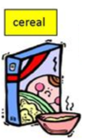
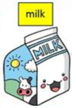
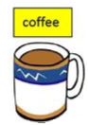
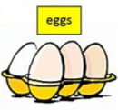
A continuación conoceremos el nombre de algunos alimentos ( food) y líquidos (drinks) en inglés, por los cuales puedes expresar gustos, utilizando la expresión LIKE.
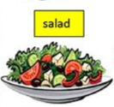

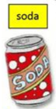
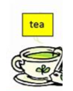
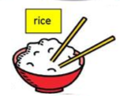
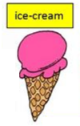

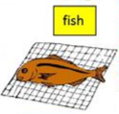
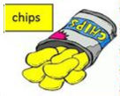

Para expresar gusto o preferencia, por alguno u otro, debemos utilizar la expresión LIKE/S (afirmativo) y DON’T LIKE / DOESN’T LIKE ( negativo), según la persona que indica la preferencia, es decir, según los pronombres en inglés

Pronombres | Afirmativo | Negativo
I ( yo ) | I Like (a mí me gusta) | I don’t like ( A mi no me gusta)
You ( tú) | You like ( a ti te gusta) | You don’t like ( A ti no te gusta)
He ( él ) | He likes ( A él le gusta) | He doesn’t like ( A él no le gusta)
She ( ella) | She likes ( a ella le gusta) | She doesn’t like ( A ella no le gusta)
It ( eso) | It likes (A eso le gusta) | It doesn’t like ( A eso no le gusta)
We ( nosotros/as) | We like ( A nosotros nos gusta) | We don’t like ( A nosotros/as no nos gusta)
They ( ellos/ as) | They like ( a ellos/ as les gusta) | They don’t like ( A ellos / as no les gusta)

Ejemplo:

I like cookies. ( A mi me gustan las galletas)

I don’t like carrots ( A mi no me gustan las zanahorias)

Ahora haremos unas actividades relacionadas con los gustos o preferencias por los alimentos o líquidos en inglés

Complete the following sentences using the correct expression. Look at the personal pronouns on the chart. Completa las siguientes oraciones utilizando la correcta expresión. Observa los pronombres personales en la tabla anterior.
Ejemplo: She likes cake
- He _______________ apples

- They ______________ candies
- I _________________ tea
- You ________________ strawberries

- The cat _________________________ chocolate

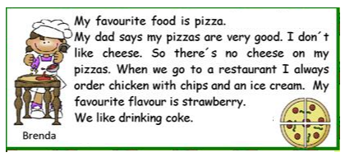
Read the text

Answer TRUE or FALSE. ( Responde Verdadero o False)

- Brenda likes pizza _________
- Brenda likes cheese ___________
- She doesn´t like coke __________
- She likes chicken ___________
- She doesn’t like strawberry ice cream ________

Draw what Brenda likes . Dibuja lo que le gusta a la niña.

Draw food that you like. (Dibuja lo que te gusta comer)

